Milí ôsmaci, pred vami je opakovací testík. Pokúste sa ho vyriešiť (môžete použiť akýkoľvek ťahák). Správne odpovede mi pošlite na email: martinaonuf@centrum.sk do termínu 29.5.2020
A nezabudnite, že v stredu máte vyplniť to čo je na hlavnej stránke školy t.j. oznam pre ôsmakov

Pracovný list- opakovanie

- Prácu, ako fyzikálnu veličinu označujeme:

- V
- W
- P
- F

- Premeň jednotky:

- $47 000$ J = ............. kJ
- 9,5 MW= .............. W
- 2,1 MJ = ............. kJ

- Vyber názov základnej jednotky výkonu:

- Joule
- Watt
- Newton
- Newtonmeter

- Správny vzorec na výpočet výkonu je.

- P = W ∙ t
- P = t : W
- P = W : t
- P = F ∙ s

- Ak dvíhame rovnaké závažie do rovnakej výšky použitím voľnej kladky alebo bez nej, potom

- pri použití voľnej kladky pôsobíme väčšou silou ako bez nej.
- pri použití voľnej kladky pôsobíme menšou silou ako bez nej.
- v oboch prípadoch pôsobíme rovnakou silou.
- Ak dvíhame rovnaké závažie do rovnakej výšky použitím voľnej kladky alebo bez nej, potom

- pri použití voľnej kladky pôsobíme silou po väčšej dráhe ako bez nej .
- pri použití voľnej kladky pôsobíme silou po menšej dráhe ako bez nej.
- v oboch prípadoch pôsobíme silou po rovnakej dráhe.
- Ak dvíhame rovnaké závažie do rovnakej výšky použitím voľnej kladky alebo bez nej, potom
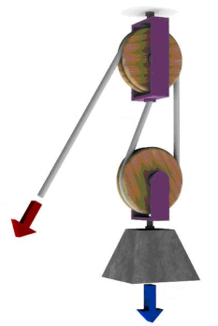
- použitím voľnej kladky vykonáme väčšiu prácu ako bez nej.
- použitím voľnej kladky vykonáme menšiu prácu ako bez nej.
- je práca vykonaná v obidvoch prípadoch rovnaká.
- V ktorej možnosti koná stroj alebo človek prácu?

- Ôsmak tlačí rukami do steny.
- Motor výťahu zdvíha kabínu na 5. poschodie.
- Mama drží na zastávke tašky s nákupom.
- Spiace dieťa sa vezie v detskom kočíku.

- Akú veľkú prácu vykonáme, ak zdvihneme teleso hmotnosti 0,4 kg do výšky 90 cm ?

- 3,6 J
- 36 J
- 225 J
- 360 J

- Vypočítaj prácu, ktorú vykonáme, ak zdvihneme teleso silou 2 kN do výšky 0,4 m.

- 5 J
- 5 kJ
- 8 kJ
- 800 J

- Motor s výkonom 400 W vykonal prácu 0,8 kJ. Koľko sekúnd mu vykonanie tejto práce trvalo ?

- 320 s
- 32 s
- 0,5 s
- 2 s

- Vzťah na výpočet mechanickej práce je:

- W = F . s
- W = F : t
- W = F : s
- W = P : t

- Napíš od ktorých fyzikálnych veličín závisí pohybová energia telesa?

________________________________________________________________________________________________

- Napíš, od ktorých fyzikálnych veličín závisí polohová energia telesa?
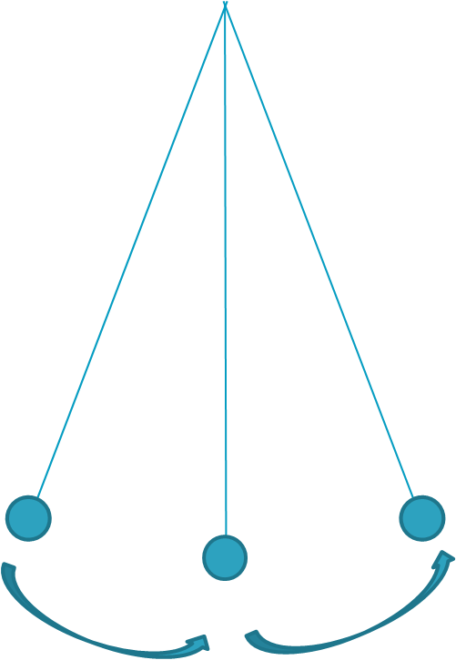
_____________________________________________________________________________________________________
- Doplň do obrázku správne
hodnoty pohybovej a polohovej
energie guľôčky v troch polohách :
max.
0 J
alebo
E_{p} =
E_{k} =
E_{p} =
E_{k} =

E_{p} =
E_{k} =

- Napíš tri fosílne palivá: ___________________________ _________________________________ ______________________
- Napíš zákon zachovania energie:

- Napíš aká energia sa vo vodnej elektrárni Gabčíkovo premieňa na elektrickú energiu.

- Napíš aspoň dve využitia geotermálnej energie:

______________________________________________ ______________________________________________

- Napíš dva spôsoby, ako možno meniť vnútornú energiu telesa:

_________________________________________________ ______________________________________________________

